**VI GRAĐA TVARI**

**ATOMI I KEMIJSKI ELEMENTI**

**GRAĐA ATOMA**

Sve tvari građene su od atoma.

Svaki kemijski element ima drugačije građen atom.

Unutar atoma, nalaze se još manje čestice koje nazivamo subatomske čestice.

**Subatomske čestice:**

1. elektroni (e-) 🡪 negativno nabijene čestice
2. protoni (p+) 🡪 pozitivno nabijene čestice
3. neutroni (n) 🡪 neutralne čestice, nemaju naboj

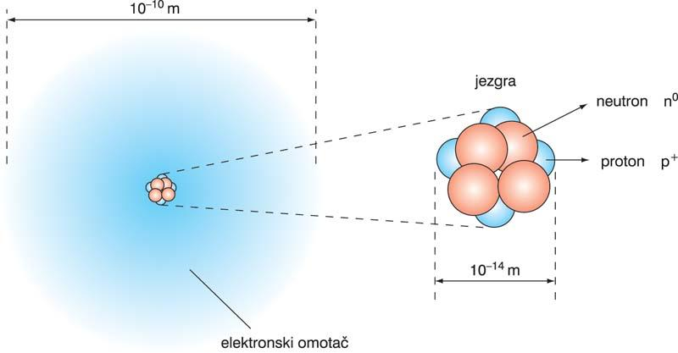

U jezgri atoma nalaze se: protoni i neutroni.

U elektronskom omotaču nalaze se: elektroni.

ATOM

je neutralna čestica jer ima jednak broj pozitivnih i negativnih subatomskih čestica.

Masa atoma je vrlo mala, a subatomskih čestica još manja.

Npr.masa protona je: 0,00000000000000000000000000166 kg

**Zadatci:**

1. Nabroji subatomske čestice u atomu.

____________________ , _____________________ , _________________

1. Napiši subatomske čestice koje se nalaze u jezgri atoma.

U jezgri atoma su čestice:________________________________________

1. Napiši koje subatomske čestice se nalaze u elektronskom omotaču.

U elektronskom omotaču su: _____________________________________

1. Pridruži slovo ispred naboja odgovarajućoj čestici tako da slovo napišeš na crtu ispred ispred čestice.
2. Negativan naboj (-) ____ proton
3. Pozitivan naboj (+) ____ neutron
4. Nema naboja ____ elektron

**KEMIJSKI ELEMENTI**

Svaki kemijski element određen je brojem protona u jezgri.

Npr. kemijski element litij

Broj protona i elektrona u atomu

Zbroj protona i neutrona (zaokružimo broj na cijeli =7)

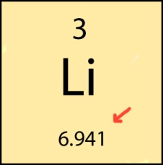

Zaključujemo:

atom litija ima: 3 protona, 3 elektrona

Ako znamo broj protona =3, a ukupno protona i neutrona ima =7

Broj neutrona izračunamo: 7 -3 =4

**Zadatci:**

1. Pokušaj odrediti broj protona, elektrona i neutrona u sljedećim atomima

broj protona = ___

8

**O**

16

broj elektrona = ___

broj neutrona = ___

1

**H**

1

broj protona = ____

broj elektrona =___

broj neutrona =____

**KEMIJSKI SIMBOLI I PERIODNI SUSTAV ELEMENATA**

Svi kemijski elementi složeni su po rastućem broju broja protona u periodni sustav elemenata.

Prvi kemijski element u tablici je vodik koji ima 1 proton.

U tablici su na lijevoj strani metali.

Na desnoj strani su nemetali.

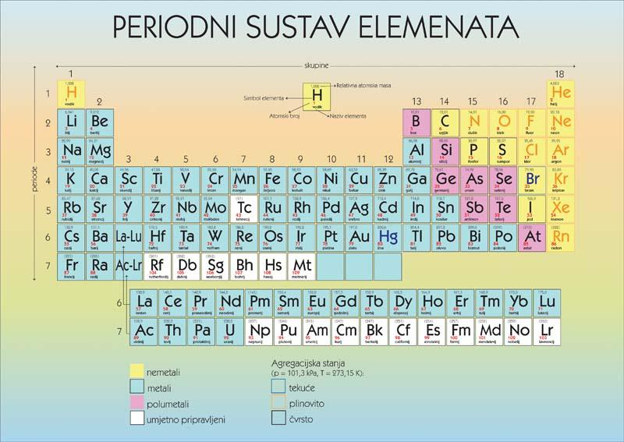

**Znak za kemijski element je kemijski simbol** (u cijelom svijetu su jednaki simboli).

Pisanje simbola nemetala:

Vodik = H

Kisik = O

Dušik = N

Klor = Cl

Sumpor = S

Ugljik =C

Pisanje simbola metala:

Aluminij = Al

Željezo = Fe

Cink = Zn

Magnezij = Mg

Kalcij = Ca

Bakar = Cu

**Zadatci:**

1. Uzmi tablicu periodnog sustava.
2. Pronađi prvi atom pod brojem 1, to je atom vodika.
3. Slijedeći brojeve od prvog ka većima, pronađi koji je atom pod

brojem 20. _________________________

1. Uzmi tablicu periodnog sustava i odgovori. Dopuni rečenicu.

Na lijevoj strani periodnog sustava elemenata nalaze se __________,

a na desnoj _____________________.

1. Uz pomoć periodnog sustava elemenata, pronađi znak za atom brom.

_________________

1. Napiši kemijske simbole za sljedeće kemijske elemente!
2. Vodik _______
3. Kisik ______
4. Aluminij _____
5. Kalcij ______
6. Željezo ____
7. Sumpor ____
8. Ugljik ______
9. Dušik ____
10. Cink _____
11. Bakar _____

**MOLEKULE ELEMENTARNIH TVARI**

Elementarne tvari izgrađene su od istovrsnih atoma.

**Metali i ugljik**

Atomi su im složeni u pravilne strukture i ne možemo ih izbrojiti.

Označavamo ih kemijskim simbolom; npr. **Ca** (kalcij)

Čitamo: 1 atom kalcija

Ako je atoma više od 1, napisat ćemo ispred znaka koliko ih ima:

Npr; **2Ca** -🡪 2 atoma kalcija

**3 Al** -🡪 3 atoma aluminija

**Nemetali**

Atomi nemetala slažu se u čestice koje zovemo molekule.

**H**

**H**

**O**

**O**

jedna molekula kisika

jedna molekula vodika

Pišemo kemijsku formulu; O2 H2

Čitamo:

Ako je više molekula, napisat ćemo ispred kem. formule broj koliko ima molekula.

Npr: 3 O2  --🡪 3 molekule kisika

**O**

**O**

**O**

**O**

**O**

**O**

**Zadatci:**

1. Iznad crteža napiši je li crtež prikazuje atom ili molekulu!
2. Napiši značenje ovih kemijskih simbola i formula!
3. O2 ____________________ c) Al __________________
4. 4O2 ___________________ d) 4 Al __________________

**MOLEKULE KEMIJSKIH SPOJEVA**

Kemijski spojevi izgrađeni su od različitih atoma.

Pišu se kemijskim formulama.

**Molekulski spojevi** građeni su od atoma nemetala.

Građa: molekule

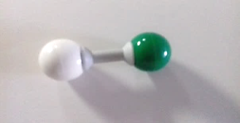

H2O

Kemijska formula

HCl , klorovodik

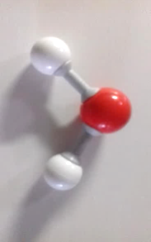

H2O , voda

Čitamo:

HCl : 1 molekula klorovodika

H2O : 1 molekula vode

CO2 : 1 molekula ugljikovog dioksida

NH3 : 1 molekula amonijaka

CH4 : 1 molekula metana

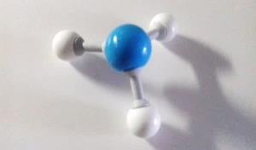

NH3 , amonijak

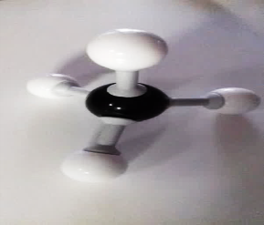

CH4 , metan

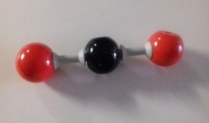

CO2 , ugljikov dioksid

Primjer:

Kako napisati kemijsku formulu kad je više istih molekula?

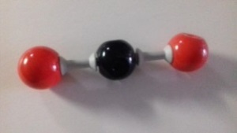

CO2

CO2

CO2

Napisat ćemo ispred kemijske formule broj koliko molekula vidimo na slici.

Napišemo : 3 CO2

Čitamo: 3 molekule ugljikovog dioksida

**Zadatci:**

1. Napiši pored crteža na crtu značenje kemijske formule sljedećih molekula.



CO2 _____________________________________________

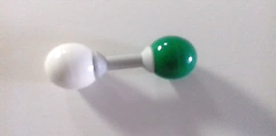

HCl ___________________________________

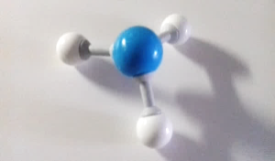

NH3 _______________________________________________

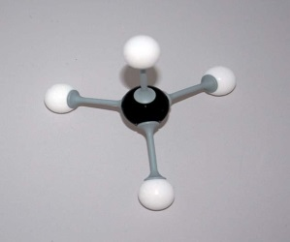

CH4 _______________________________________________

1. Kako bismo pročitali ovakvu kemijsku formulu?

Prema crtežu vidljivo je da ima više molekula.

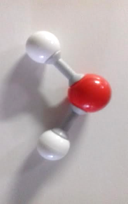Na crtu napiši kako čitamo.

4H2O _____________________________________________

1. Nacrtaj 3 molekule ugljikovog dioksida.

Prostor za crtanje

1. Izradi od plastelina molekule vode, ugljikovog dioksida,amonijaka, metana,

klorovodika

**IONI I IONSKE STRUKTURE**

**Ionski spojevi** građeni su od iona metala i nemetala.

* Ioni su električki nabijene čestice.
* Ioni izgrađuju ionske spojeve.

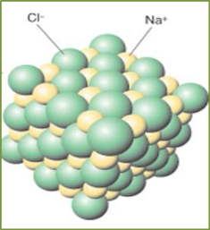

Pozitivni ioni zovu se kationi.

Negativni ioni zovu se anioni.

Na+ = natrijev kation

Cl- = kloridni anion

**Nastajanje ionskog spoja:**

* Pozitivni i negativni ioni međusobno se privlače.
* Nastaje kemijski spoj.

**Zadatci:**

1. Od kojih čestica su građeni ionski spojevi?

____________________________________________________________

1. Kako čitamo kemijski spoj natrija i klora?

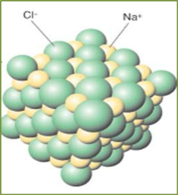

NaCl _____________________________________

1. Kako se zovu pozitivni, a kako negativni ioni?

Pozitivni: ____________________, negativni :________________________

1. Kakvo je međusobno djelovanje između pozitivnih i negativnih iona?

_____________________________________________________________

**VALENCIJE**

Valencija je sposobnost atoma da veže uza sebe određeni broj drugih atoma.

Piše se rimskim brojem.

Atom kisika može vezati 2 atoma vodika

Valencija kisika = II (oko njega su 2 bijela atoma vodika)

Atom vodika može vezati samo 1 atom (vezan za 1 crveni atom kisika)

Valencija vodika = I



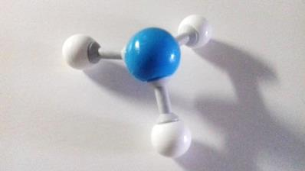

Atom dušika može vezati 3 atoma vodika,

valencija dušika = III

Atom vodika može vezati samo 1 atom, Valencija vodika = I



Atom klora može vezati samo 1 atom vodika

Valencija klora = I

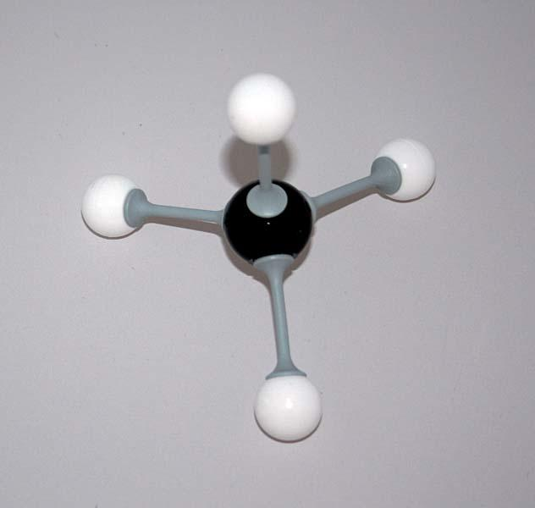

Atom ugljika može vezati 4 atoma vodika

Valencija ugljika = IV

**Zadatci:**

1. Dopuni rečenicu odgovarajućom riječi.

Sposobnost atoma da veže uza sebe određeni broj drugih atoma naziva se

____________________________

1. Napiši valenciju sljedećih atoma.

Vodik , H : ________

Kisik, O : ________

Dušik, N : ________

Ugljik , C : ________

1. Složi od modela atoma:

a) molekulu vode,

b) molekulu amonijaka,

c) molekulu metana,

d) molekulu ugljikovog dioksida.

1. Prouči izgled modela atoma i kuglice koje predstavljaju atome te odgovori.

Model kuglice atoma vodika ima jednu rupicu za slaganje s drugim atomima jer je valencija atoma vodika ___.

Model kuglice atoma kisika ima dvije rupice za slaganje s drugim atomima jer je valencija atoma kisika ___.

Model kuglice atoma ugljika ima četiri rupice za slaganje s drugim atomima jer je valencija atoma ugljika ___.

Model kuglice atoma dušika ima tri rupice za slaganje s drugim atomima jer je valencija atoma dušika ___.

**NAZIVI KEMIJSKIH SPOJEVA**

Kemijski simboli i kemijske formule razumljivi su na svim jezicima svijeta.

Imena kemijskih spojeva određena su pravilima.

**Vrste kemijskih spojeva prema nazivima:**

Oksidi: kemijski spojevi elemenata s kisikom

Npr. ugljikov dioksid, sumporov dioksid

Sulfidi : kemijski spojevi elemenata sa sumporom

Npr. cinkov sulfid

Kloridi : kemijski spojevi elemenata s klorom

Npr. natrijev klorid

**Zadatci :**

1. Razvrstaj ponuđene kemijske spojeve u skupine. Prouči ime kemijskog spoja i svrstaj ga u okside, sulfide ili kloride.

**Kalcijev oksid, natrijev sulfid, kalcijev klorid, magnezijev oksid, kalijev sulfid, magnezijev klorid**

Oksidi: ___________________________________________________________

Sulfidi : __________________________________________________________

Kloridi :__________________________________________________________

1. Razmisli! Voda je kemijski spoj vodika i kisika.

Možemo li reći da voda pripada u skupinu oksida? __________________

Dopuni rečenicu:

Svaki kemijski spoj koji je nastao spajanjem elemenata s kisikom nazivamo

_________________